拓展材料
水钟、多壶式滴漏、赤道式日晷
一、水钟
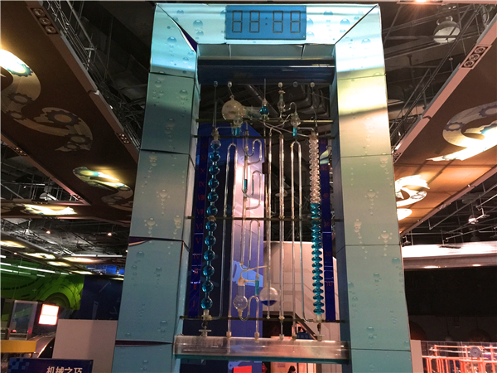
展品“水钟”在中国科技馆三层“科技与生活”D厅“机械之巧”展区。
展品“水钟”是一件结合了水动力计时和现代控制技术的综合性计时装置，它以透明直观的方式展示了其运行原理。你可以由此了解有关滴漏计时、虹吸原理、能量转化以及现代自动控制技术等方面的科学知识。
水钟一侧由上到下排列着12个小圆瓶，为小时柱，每个瓶，代表1个小时；另一侧竖排着30个小扁瓶，为分钟柱，每个瓶，代表2分钟。当水钟中部的计时瓶内被注满时，立即虹吸排空，同时引发系统向分钟柱内注满1瓶，表示过去2分钟；当分钟柱最后1瓶被注满时，30个小扁瓶立刻全部被虹吸排空清零，同时引发系统向小时柱内注满1瓶，表示整点。在正午12时与凌晨24时，分钟柱与小时柱同时全部虹吸排空清零以开始新的一个及时周期。小时柱和分钟柱旁边的数码显示装置同步显示当前的北京时间，充分展现了现代控制技术的精妙应用。
水钟能准确计时和自动报时，并且可以24小时无人职守运作。这座高档的计时钟将科学、技术与艺术完美地结合在一起，钟内循环不息的流水更像是在提醒我们要珍惜似水的光阴。

二、多壶式滴漏
展品“多壶式滴漏”在中国科技馆一层“华夏之光”展厅“中国古代科技探索”展区。
滴漏也称漏壶、漏刻，是古人利用水的流量计量时间的仪器。为什么水流能够计时呢？这是由于当流速稳定的水流进（或流出）一定量的容器时，会表现出规律性的变化——水量均匀地增加（或减小）。所以，利用这种规律性的变化，就可以计量流逝的时间。
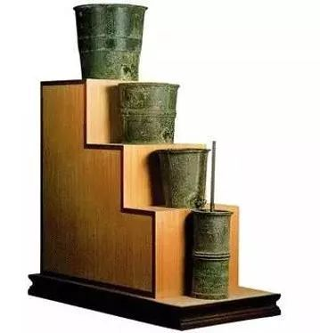
滴漏的历史源远流长。据记载，西周时朝廷中已设有专门负责滴漏计时的官员。滴漏由漏壶和标尺两部分构成。漏壶用于泄水或盛水，前者称为泄水型漏壶，后者称为受水型漏壶。标尺用于标记时刻，使用时置于壶中，随壶内水位变化而上下运动。我们现在所看到的这件展品为元延祐三年（1316年）制造的多壶式滴漏的模型，它也是我国现存最早的复式滴漏。全组由4个安放在阶梯上的漏壶组成，最上层称日壶，第二层称月壶，第三层称星壶，最底一层称受水壶。各壶都有铜盖，受水壶的桐盖中央插一把铜尺，尺上刻有十二个时辰的刻度，自下而上为子、丑、寅、卯、辰、巳、午、未、申、酉、戌、亥。在受水壶中漂浮一块木板，叫做浮舟，浮舟上面安有一木条状装置叫浮剑，浮剑插在铜尺前，水由日壶沿龙头依次滴下，受水壶中的水随时间增加而逐渐增多，导致浮剑随之上升，从而可以在铜尺上面读出走过的时间。

三、赤道式日晷
展品“赤道式日晷”在中国科技馆一层“华夏之光”展厅“中国古代科技探索”展区。
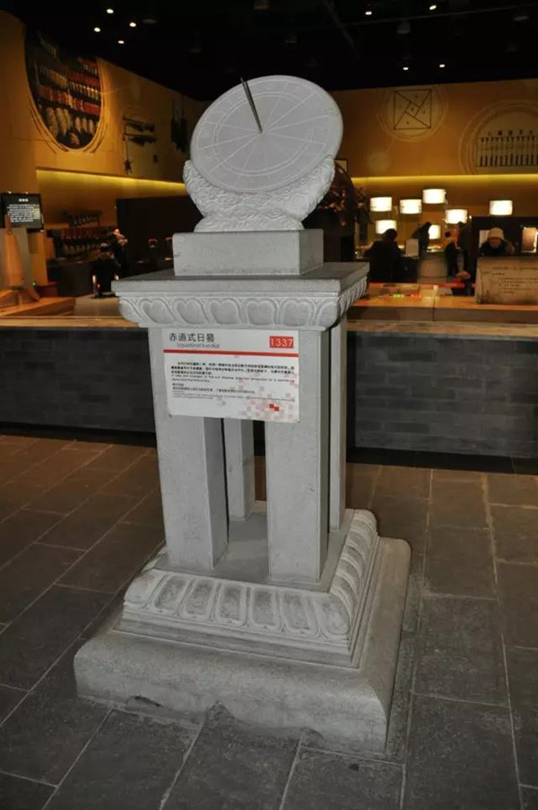
赤道式日晷是中国古代计时仪器的一种，利用一根指针投出的日影方向来测定每天的时刻。赤道式日晷是一把铜制的指针（晷针）装在石制圆盘（即晷面）得中心。指针垂直于晷面，晷面装在一个石台上，南高北低，平行于赤道面。指针的上端正指北天极，下端正指南天极，与地球自转轴方向平行。圆盘的上、下两面各刻有子、丑、寅、卯等十二个时辰。在阳光照射下，晷针的影子就会投向晷面，太阳由东向西移动，投向晷面的晷针影子也慢慢地由西向东移动。于是，移动的晷针影子好像是现代钟表的指针，晷面则是钟表的表面，以此来显示时刻。由于太阳照射角度的周期性变化，每年春分以后看盘上面的影，秋分以后看盘下面的影。日晷，不仅能显示一天之内的时刻，还能显示节气和月份。
日晷也有一定的不足：在看不到阳光的时候是无法使用的，比如在阴天和晚上，就需要使用滴漏的方法。中国最早的可靠记载是在《隋书∙天文志》一书中，袁充于594年（隋开皇十四年）发明的短影平仪，就是说的地平式日晷。关于赤道式日晷的明确记载，最初见于南宋曾敏行著作的《独醒杂志》卷二中提到的晷影图。日晷的种类有很多，有赤道式日晷、水平式日晷、等高仪日晷、地球仪式日晷和反射日晷等。
日晷就是太阳表的意思，人类使用日晷的历史非常久远，它是一种古老的计时仪器。除了中国，古埃及、古希腊和古罗马都有使用日晷计时的记载，古巴比伦人在6000年前的远古时代就开始使用了，中国可以追溯的历史是在3000年前的周朝。这项发明被人类使用达几千年之久，直到1270年在意大利和德国出现了早期的机械钟，才逐渐地退出历史舞台，而在中国则更晚一些，1601年明代万历皇帝才得到两架外国的自鸣钟。

请你阅读拓展资源《水钟、多壶式滴漏、赤道式日晷》及相关内容，完成以下内容：
1．中国科技馆三层“科技与生活”D厅“机械之巧”展品“水钟”是一件结合了___________和_________________的综合性计时装置。水钟一侧由上到下排列着12个小圆瓶，为_______柱，每个瓶，代表_________小时；另一侧竖排着30个小扁瓶，为___________柱，每个瓶，代表______分钟。当水钟中部的计时瓶内被注满时，立即虹吸排空，同时引发系统向_______柱内注满1瓶，表示过去2分钟；当分钟柱最后1瓶被注满时，30个小扁瓶立刻全部被虹吸排空清零，同时引发系统向_______柱内注满1瓶，表示整点。
2. 滴漏也称___________、___________，是古人利用__________________计量时间的仪器。它由____________和____________组成。

3. 为什么水流能够计时呢？

4.日晷又称为“太阳钟”，这是利用了光的______________________________________原理。这样的计时器___________（填“能”或“不能”）在晚上使用。由于太阳照射角度的周期性变化，每年春分以后看盘__________的影，秋分以后看盘__________的影。

